Bom esse tutorial vai para os apressadinhos, digamos que seria um "how to" com todas as configurações para um VCD de qualidade e com legenda fixa no filme usando só um programa!
Depois de instalados os programas DVD2SVCD e o programa TPMGenc Plus vamos abrir o programa DVD2SVCD para configura-lo.
Após aberto o programa a primeira aba que vemos é a "Conversion" como podemos mostra a figura abaixo:
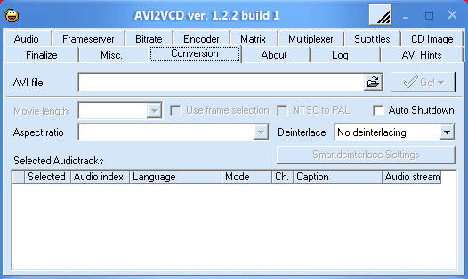
Clicando em na pasta que segue ao nome "AVI file" selecionamos o filme.
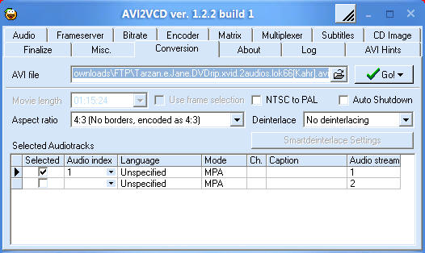
Depois de carregado o filme obtemos várias informações e opções:
- Movie length: temos o tempo total do filme (01:15:24 = 75min e 24 sec) que vai ser muito util quando formos para a aba "Bitrate";
- Aspect ratio: podemos mudar para o que achar melhor dependendo do filme;
- Deinterlace: não precisamos mexer;
- Selected Audiotracks: vamos deixar habilitado o audio que desejamos, no caso do filme com dois audios, como esse do tutorial, o primeiro audio é o português, então deixamos só o primeiro marcado. Em filmes só com um audio não mexemos.
Agora clicamos em "GO!" e depois em Preview Video e damos uma olhada no resultado ficará mais ou menos assim: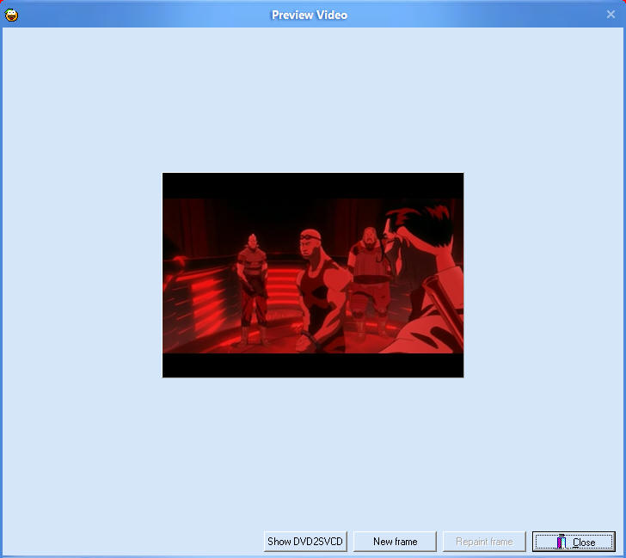
Agora vamos para as reais configurações na aba "Encoder" na figura abaixo:
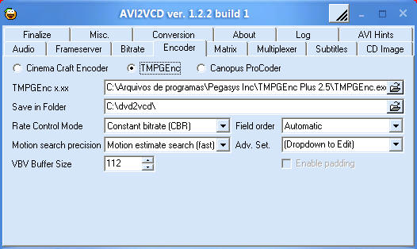
Selecionamos o Codec TPMGenc e clicando na pasta logo a frente do nome TPMGEnc x.xx, localizamos o programa que deve ter sido instalado antes de seguir este tutorial. Deixe o resto como mostra a figura e clicando na seta logo a frente do nome "Adv. Set." aparecerá uma figura como esta abaixo:
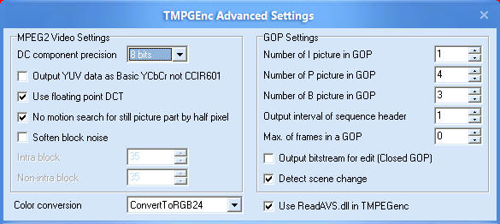
Nesta aba a única modificação deve ocorrer em "Color conversion", mudando a configuração para "ConvertToRGB24", depois de modificado é só fechar esta janela.
Agora vamos comentar a aba "Misc." da figura abaixo:
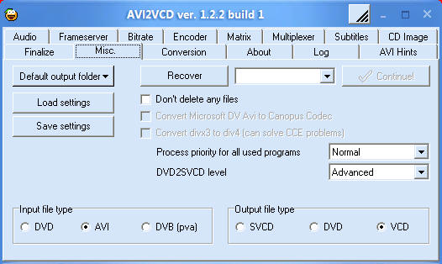
Nesta aba selecionamos a pasta em que serão salvos os arquivos codificados do programa, clique em "Default output folder" e depois em "Set Default output folder" e selecione uma pasta de sua escolha, no restante deixe como a imagem acima mostra.
Na figura abaixo vamos para a aba "Audio":
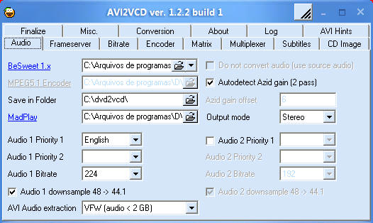
Na parte do audio aconselho não mudar nada do que esta na imagem acima, a não ser que você saiba o que esta fazendo.
Abaixo a aba "Frameserver":
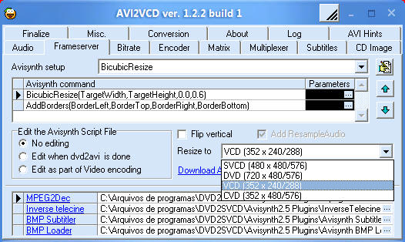
No item "Resize to" mude para "VCD (352x240/288)". Não há a necessidade de mudar mais nada nesta aba.
Próxima aba "Bitrate" na figura abaixo:
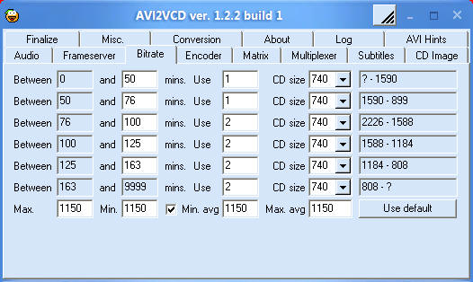
Aqui é onde utilizaremos o tempo do filme obtido na aba conversion no começo deste tutorial, se o filme tem de zero minutos ate 50 minutos no caso da imagem ele será colocado em 1 CD de 740 Mb. No caso do nosso filme que tem 75 min ele caberá em 1 CD de 740 Mb ou menor. O valor do tamanho do CD e a quantidade de CDs podem ser alteradas de acordo com a mídia utilizada por você, lembre-se quanto maior a quantidade de CDs, melhor a qualidade do filme, mas no caso de VCDs 2 CDs está de bom tamanho por causa do Bitrate não poder ser variável, para ser suportado por todos os leitores de DVD!
Abaixo a aba "Multiplexer":
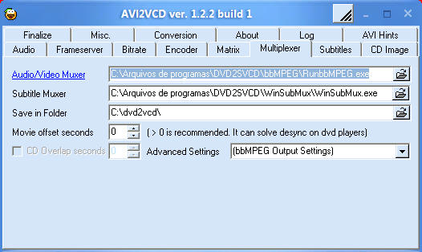
Se você fez tudo que esta neste tutorial aqui nesta aba será configurar as opções avançadas do programa. Na frente do item "Advanced Settings" clique na seta pra baixo e aparecerá uma tela igual a da figura abaixo:
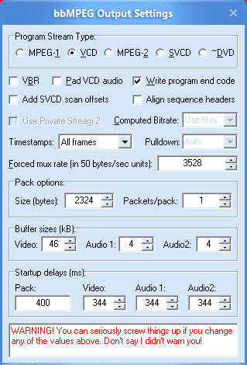
Dê um clique duplo em VCD e feche a janela!
Vá para a aba "Subtitles" como mostra a figura abaixo:
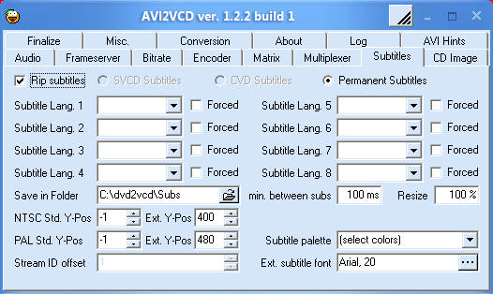
Deixe marcado "Rip subtitles" e selecione a fonte em "Arial, 20" (geralmente é a melhor opção), mas você pode usar a fonte que mais lhe agradar.
No item "Ext. Y Pos" deixe como mostra a figura, em alguns filmes quando não aparece toda a legenda este número deve ser diminuido ou aumentado.
No item "Subtitle palette" clique na seta pra baixo e aparecerá a seguinte tela:
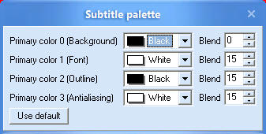
Deixe as configurações como mostra a figura acima.
Próxima aba "CD Image" na figura abaixo:
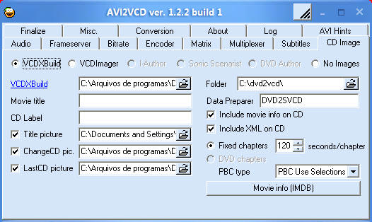
Estas são as configurações da imagem que será gravada no CD e é só o que você precisará fazer quando o processo de conversão terminar.
Aaconselho a mudar o item "Title picture" para a capa do filme que você está fazendo o VCD, o resultado é bem legal.
O item "ChangeCD pic." coloca uma imagem no final do primeiro CD avisando que o mesmo deve ser subtituído.
O item "LastCD picture" coloca uma imagem no final do filme dizendo "the end", muito bom para filmes screnners.
O restante deve continuar como mostra a figura.
Sobre as legendas:
Após seguir todo nosso tutorial falta ainda adicionar a legenda e mandar fazer o filme, para isto, depois de carregado o filme na aba "Conversion", clique em "GO!" e logo abaixo em "Add external subtitle streams", aparecerá uma tela como a figura abaixo. Você pode carregar legendas nos formatos SRT, TXT, SUB, entre outros.
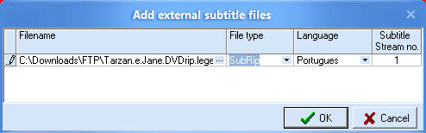
Nesta janela já está carregada uma legenda para exemplo. Para carregar a sua legenda logo a frente do endereço da legenda há "3 pontinhos", clique neles e abrirá a caixa de localização das legendas. Localize a legenda em seu HD e não esqueça de selecionar o idioma (eu sempre deixo português mesmo).
Depois de adicionada as legendas clique novamente em "GO!" e em "Preview Video". Na janela do preview, clique em "Show External Subtitles" e depois em "New frame" e você verá uma imagem do seu filme já com a legenda embutida como mostra a figura abaixo:
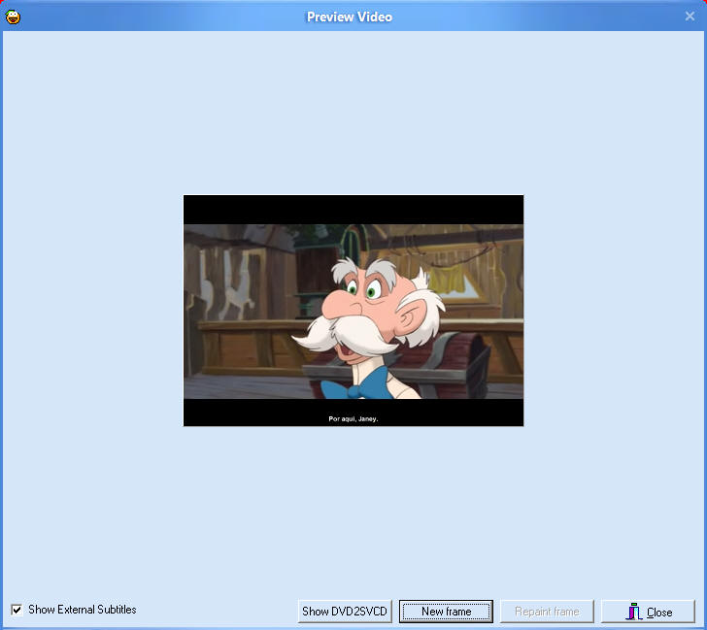
Para finalizar feche a janela e clique em "GO!" e "Start Conversion". Dê OK nas janelas que abrirem.

